ZPĚTNÝ ODBĚR VYSLOUŽILÝCH ELEKTROZAŘÍZENÍ / BATERIÍ
Platné pro společnost Efteria, spol. s r.o.

Zakládáme si na ohleduplném chování vůči životnímu prostředí, a proto vám přinášíme možnosti, jak jednoduše a bezplatně odevzdat svá vysloužilá elektrozařízení/baterie.
Spotřebitel má v systému nakládání s elektrospotřebiči a bateriemi zásadní roli. On je tím, kdo se rozhoduje, co udělá se starým spotřebičem. Stará a nepotřebná elektrozařízení a baterie nepatří do kontejnerů na komunální odpad.
Spotřebitel musí být informován symboly níže, že příslušné elektrozařízení/baterie nepatří do komunálního odpadu. Jsou tak označena všechna nová elektrozařízení/baterie. Symbol může být uveden přímo na zařízení, na jeho obalu nebo v návodu k použití či v záručním listu.
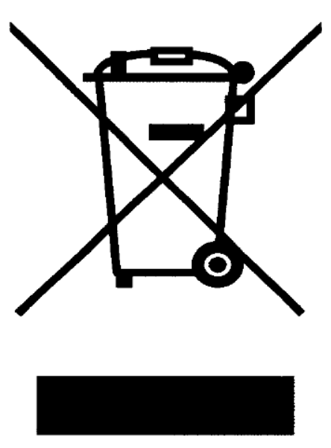 | 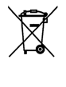
Symbol 1 | Symbol 2

Jak se zbavit starého spotřebiče/baterií?
- prostřednictvím veřejně dostupné sběrné sítě REMA, která je určena pro zpětný odběr, viz https://www.rema.cloud/sberna-mista/
- prostřednictvím veřejně dostupné sběrné sítě, která je určena pro zpětný odběr, viz https://isoh.mzp.cz/registrmistelektro
- v případě baterií je možné objednat do domácnosti sběrnou nádobu – FamilyBox, plnou nádobu poté expedovat skrze službu re:Balík
- v případě množství do 10 kg je možné využít službu re:Balík
- v případě množství nad 10 kg a více je možné využít službu BUĎ LÍNÝ
- v místě prodeje na adrese kamenné prodejny:

Jesenice u Prahy:
K Rybníku 378
25242 Jesenice

Nehvizdy:
Pražská 1109
250 81 Nehvizdy

Praha:
Brožíkova 3
150 00 Praha 5 – Košíře

Brno:
Pražákova 36a/661
619 00 Brno - Horní Heršpice
(EFTERIA PARK)

Ústí nad Labem
Žižkova 3135/155
400 01 Ústí nad Labem

Proč recyklovat?
Nejen elektrozařízení, ale i baterie a akumulátory obsahují mnoho recyklovatelných kovů jako je například zinek, železo, mangan, nikl, kadmium nebo olovo. Některé z těchto látek jsou zároveň velmi nebezpečné pro životní prostředí a zdraví člověka a to zejména rtuť, olovo a kadmium. Vybrané baterie jsou často označeny symbolem chemického prvku, který obsahují (Pb, Cd, Hg).
Předáním baterií a elektrozařízení na místo zpětného odběru tak zejména díky recyklaci materiálu šetříme primární zdroje surovin a zároveň chráníme naše životní prostředí před případným neodborným nakládáním.

Nejběžnější typy baterií, jejich označení, užití a správný způsob odložení:

Typ baterie | Běžné označení | Velikost | Příklady užití | Správné odložení
Alkalické | Alkalické, Alkaline,  AlMn | AAA, AA,  C, D, 6V,  9V | Svítilny, kalkulačky, hračky, hodinky,  kouřové alarmy, dálkové ovladače | Místo zpětného odběru
Knoflíkové | Alkalické, lithiové,  rtuťové, stříbrné,  zinkovzduchové | Velikost se  různí | Hodinky, naslouchadla, hračky,  blahopřání, dálkové ovladače | Místo zpětného odběru
Zinkouhlíkové | Classic, Heavy Duty,  Power Cell | AAA, AA,  C, D, 6V,  9V | Svítilny, kalkulačky, hračky, hodinky,  kouřové alarmy, dálkové ovladače,  přenosná rádia, otevírání vrat | Místo zpětného odběru
Lithiové | Lithium, Lithium Ion,  Li-Ion | Velikost se  různí | Laptopy, mobilní telefony, digitální  kamery, mp3 přehrávače | Místo zpětného odběru
Nikl-kadmiové | Ni-Cd | Velikost se  různí | Kamery, ruční nářadí, bezdrátové  telefony, vysílačky | Místo zpětného odběru
Nikl-  metalhydridové | NiMH, Ni-Hydride | Velikost se  různí | Kamery, ruční nářadí, bezdrátové  telefony, vysílačky | Místo zpětného odběru
Olověné | SLA, gelové | 2V, 6V,  12V | UPS, kolečková křesla, terénní vozidla,  vodní skútry | Místo zpětného odběru
Olověné | Autobaterie | 6V, 12V | Automobily | Místo zpětného odběru
Rtuťové | Rtuťové, Hg, HgO | Velikost se  různí | Hodinky, naslouchadla, hračky,  blahopřání, dálkové ovladače | Místo zpětného odběru
Stříbrné | Stříbrné, AgO | Velikost se  různí | Hodinky, naslouchadla, hračky,  blahopřání, dálkové ovladače | Místo zpětného odběru

